Bloemen
 | Madelief | 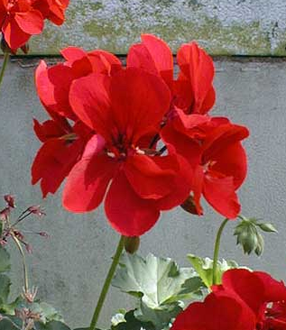
 | Boterbloem | 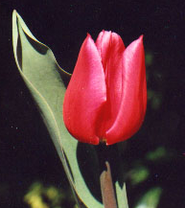
 | Hortensia | 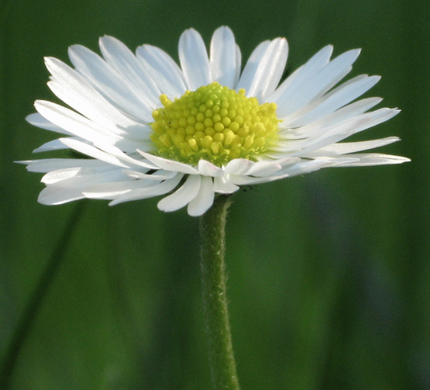
 | Geranium | 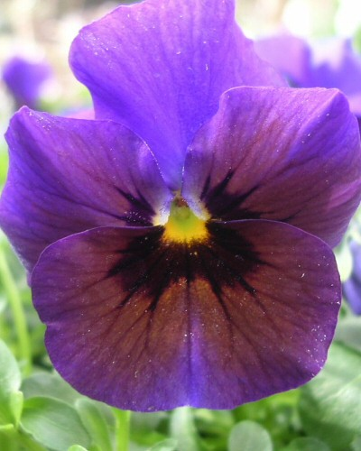
 | Tulp | 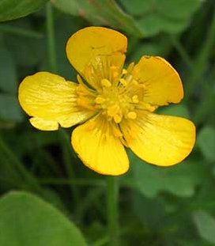
 | Viool | 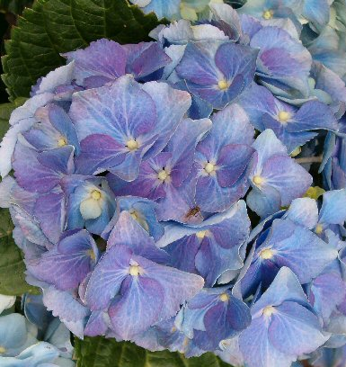

Nakijkblad
Geranium
Tulp
Madelief
Viool
Boterbloem
Hortensia

